06.06.2016
382
На основании статей 8, 43, 45, 46, 56, 57 Градостроительного кодекса Российской Федерации, статей 11, 33 Правил землепользования и застройки города Перми, утвержденных решением Пермской городской Думы от 26 июня 2007 г.
№ 143, с учетом протокола публичных слушаний от 31 марта 2016 г. и заключения о результатах публичных слушаний от 07 апреля 2016 г. № 96

администрация города Перми ПОСТАНОВЛЯЕТ:
1. Утвердить прилагаемый проект межевания территории, органиченной ул.Чкалова, ул.Запорожской, ул.Чукотской, ул.Холмогорской в Свердловском районе города Перми (далее – проект межевания территории).

2. Признать утратившим силу постановление администрации города Перми от 04 декабря 2009 г. № 940 «Об утверждении проекта планировки и проекта
межевания территории части квартала № 11063 в жилом районе Южный
Свердловского района города Перми» в части проекта межевания территории
части территории, ограниченной ул.Чкалова, ул.Запорожской, ул.Чукотской, ул.Холмогорской в Свердловском районе города Перми.

3. Департаменту градостроительства и архитектуры администрации города Перми разместить настоящее постановление в информационной системе обеспечения градостроительной деятельности города Перми.
4. Функциональным и территориальным органам, функциональным подразделениям администрации города Перми в своей деятельности руководствоваться утвержденным проектом межевания территории.
5. Настоящее постановление вступает в силу с даты официального опубликования в печатном средстве массовой информации «Официальный бюллетень органов местного самоуправления муниципального образования город Пермь».
6. Управлению по общим вопросам администрации города Перми обеспечить опубликование настоящего постановления в печатном средстве массовой информации «Официальный бюллетень органов местного самоуправления муниципального образования город Пермь».
7. Контроль за исполнением постановления возложить на заместителя главы администрации города Перми-начальника департамента градостроительства и архитектуры администрации города Перми Ярославцева А.Г.

Глава администрации города Перми Д.И. Самойлов

УТВЕРЖДЕН
постановлением администрации
города Перми
от 06.06.2016 № 382

ПРОЕКТ МЕЖЕВАНИЯ
территории, ограниченной ул.Чкалова, ул.Запорожской, ул.Чукотской, ул.Холмогорской в Свердловском районе города Перми

Пояснительная записка

Проект межевания территории разрабатывается в целях установления границ земельных участков, на которых расположены объекты капитального строительства, границ земельных участков, предназначенных для строительства и размещения линейных объектов.

Описание предлагаемых проектных решений
В отношении рассматриваемой территории разработаны и утверждены проекты планировки территории, которыми установлены красные линии.
Проектируемая территория расположена в центральной части города Перми.
Проектируемая территория имеет вытянутую форму, ориентированную
в направлении запад-восток.
Площадь территории в границах проектирования составляет 3,094 га.
Образуемые земельные участки расположены в пределах красных линий.
Проектом межевания территории предлагается образование двух земельных участков путем перераспределения земельного участка с кадастровым номером 59:01:4319245:3164 площадью 30947 +/- 18 кв.м и свободных городских земель площадью 37,48 кв.м. Вид разрешенного использования земельного участка ЗУ1 площадью 9333 кв.м – детские сады, иные объекты дошкольного воспитания, вид разрешенного использования земельного участка ЗУ2 площадью 21650 кв.м – общеобразовательные учреждения в отдельно стоящих объектах капитального строительства (школы, гимназии, прочие).
Земельный участок с кадастровым номером 59:01:4319245:3164 находится
в аренде ООО «Жилсоцинвест».
Разрешенное использование земельного участка с кадастровым номером 59:01:4319245:3164 – для строительства детского сада и школы.
Согласно пункту 2.4.2.2 Местных нормативов градостроительного проектирования в городе Перми, утвержденных решением Пермской городской Думы
от 24.03.2015 № 60 (далее – Местные нормативы), площадь земельных участков отдельно стоящих объектов дошкольных образовательных учреждений, расположенных в функциональной зоне СТН-Г, на одно место для одного воспитанника составляет 35 кв.м. Детский сад рассчитан на 240 мест. Таким образом, площадь земельного участка должна быть не менее 8400 кв.м.
Согласно пункту 2.4.2.2 Местных нормативов площадь земельных участков объектов муниципальных учреждений среднего (полного) общего образования, расположенных в функциональной зоне СТН-Г, на одно место для одного учащегося составляет 29 кв.м. Площадь образуемого земельного участка ЗУ2 составляет 21650 в.м. На данном земельном участке возможно размещение общеобразовательного учреждения на 740 мест.

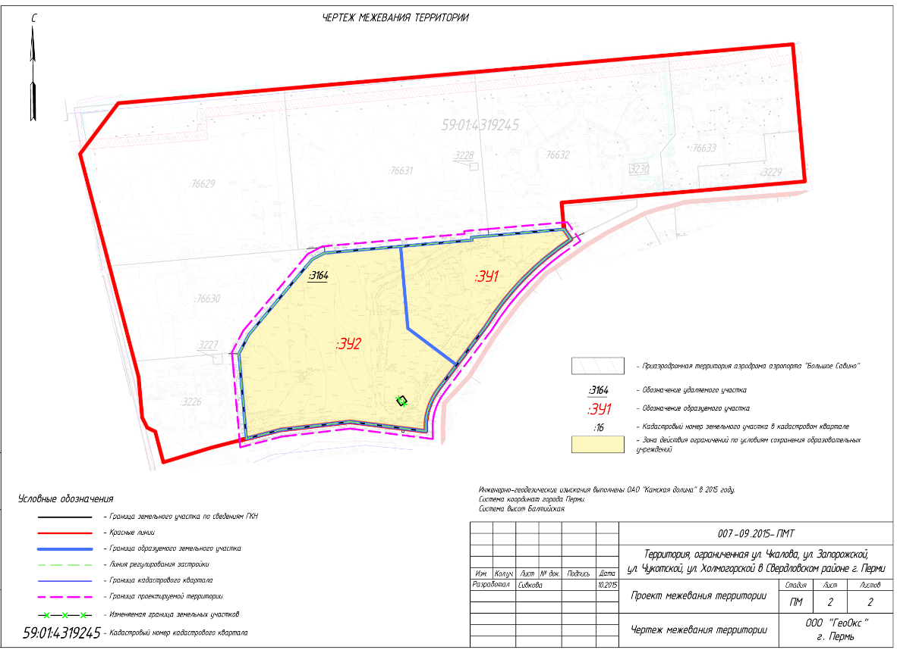
Экспликация образуемых и изменяемых земельных участков

№ | Обозначение  земельного участка | Землепользователь | Категория  земель | Адрес  земельного участка | Правовое положение | Вид  разрешенного использования | Площадь земельного участка по проекту, кв.м | Примечание

1 | 2 | 3 | 4 | 5 | 6 | 7 | 8 | 9
1 | ЗУ1 | ООО «Жил-социнвест» | земли населенных пунктов | г.Пермь, Свердловский район, ул.Холмогор-ская,2з | краткосрочная аренда | детские сады, иные объекты дошкольного воспитания | 9333 | образование земельного участка путем перераспределения земельного участка с кадастровым номером 59:01:4319245:3164  площадью 30947 +/  - 18 кв.м и свободных городских земель  площадью 37,48 кв.м
2 | ЗУ2 | ООО «Жил-социнвест» | земли населенных пунктов | г.Пермь, Свердловский район, ул.Холмогор-ская | краткосрочная аренда | общеобразовательные  учреждения  в отдельно  стоящих  объектах  капитального  строительства (школы,  гимназии,  прочие) | 21650 | образование земельного участка путем перераспределения земельного участка с кадастровым номером 59:01:4319245:3164  площадью 30947 +/  - 18 кв.м и свободных городских земель  площадью 37,48 кв.м

